

**République du Niger**

Ministère de l’enseignement supérieur de la recherche et de

l’innovation (MESRI) Groupe IAT/CSP Algoza Complexe Scolaire Privé Algoza Enseignement Général

**Mémoire de Fin de cycle présenté en vue de l’obtention du diplôme**

**de Master professionnel**

**Option : Génie Logiciel**

**THEME :**

**Conception et Réalisation d’un logiciel de gestion de**

**stock des fournitures scolaires : Cas du CSP ALGOZA**

**Effectué du 09 au 22 mai 2022 au service informatique de CSP Algoza**

**Présenté(s) par : Sous la direction de :**

M. Souley Issoufou Hassane Dr Mahamadou I. Tiado

M.Tahirou Hassane Abdoulaye Maitre des conférences

***Promotion : 2020-2022***

**AVANT PROPOS**

Le génie logiciel est une science de l’ingénieur dont la finalité est la fabrication de systèmes informatisés. Généralement complexes, ils prennent en charge des pans entiers du traitement de l’information nécessaires au bon fonctionnement de nos industries, des administrations, des communications, de notre défense et, pour résumer, de tout notre système socio-économique.

Un système informatisé est un ensemble d’ordinateurs, d’origine et de puissance diverses, reliés entre eux par des réseaux locaux (réseaux intra-entreprises) et des réseaux distants (réseaux inter-entreprises), de périphériques très divers (une billetterie, un radar, un robot...), qui reçoivent et restituent de l’information dans leur environnement.

On distingue dans un tel système :

✓ une partie matérielle (ordinateurs, terminaux, modems, commutateurs, capteurs, effecteurs...) dont le rôle est de fournir la puissance brute de traitement et de relier le système au monde extérieur ;

✓ une partie logicielle qui assure les fonctions logiques nécessaires aux différents traitements et au stockage de l’information.

Ces logiciels sont de trois types :

✓ des logiciels constructeurs, qui sont très dépendants du matériel ;

✓ des progiciels développés par les éditeurs de logiciel, qui sont des boîtes noires, généralement paramétrables, assurant telles ou telles fonctions précises ;

✓ des logiciels développés pour les besoins spécifiques de l’entreprise, soit par elle-même,

soit par l’intermédiaire de sociétés de services.

**DEDICACE EVENTUEL**

Nous dédions ce travail à nos très chers parents, à notre famille.

**REMERCIEMENTS**

A l’issue de ce travail nous remercions, en premier lieu, le bon Dieu de nous avoir donné la force, la santé et le courage de mener ce travail à terme.

Une distinction exceptionnelle à mes parents pour avoir supporté mes caprices, de ma naissance à aujourd’hui ;

Nous tenons, également à exprimer notre sincère reconnaissance et notre profonde gratitude à tous ceux qui ont contribués de près ou de loin à la réalisation de ce travail, notamment notre encadreur Dr Mahamadou Issoufou Tiado, M. le proviseur dont les conseils et orientations nous ont été précieusement utiles, et l’ensemble du personnel du CSP Algoza.

Nous en remercions ici le Directeur Général et Fondateur de l’IAT M. HAMADOU HAMIDOU, qui par sa bonne fois en ce groupe réussit à mener à bout la lourde et difficile mission qu’il s’ait fixée ;

Nous remercions aussi le Chef service de Développement de l’IAT M. Boubacar Maazou et aussi le Directeur de l’Informatique et de la Statistique de l’IAT M. Soubeiga Albert et tout le corps professoral de l’IAT grâce à leurs conseils et encouragements motivants, ainsi que tous les camarades pour leurs encouragements et leurs soutiens.

**SIGLES ET ABREVIATIONS**

AGL : Atelier de Génie Logiciel

CETE : Centre d’Etudes Technique de l’Equipement

CSP : Complexe Scolaire Privé

CTI : Centre Technique de l’Informatique HFSQL: Hyper File Structured Query Language IAT : Institut Africain de Technologie

L5G : Langage de 5eme Génération

MAPRI : Maternelle et Primaire

MCD : Modèle Conceptuel des données

MERISE : Méthode d’Etude et de Réalisation Informatique pour les Systèmes d’Entreprise

MLD : Modèle Logique de données

MPD : Modèle Physique de Données

UML : Unified Modeling Language (Langage de Modélisation Unifié) SGBD : Système de Gestion de Bases de Données

SI : Système d’Information

**LISTE DES FIGURES**

**Figure 1 :** Graphe de dépendance fonctionnelle ...................................................... 17

**Figure 2 :** Modèle Conceptuel de Données ............................................................. 18

**Figure 3 :** Modèle Physique de Données................................................................. 20

**Figure 4 :** Tableau de bord du projet ....................................................................... 23

**Figure 5 :** Architecture HFSQL client/serveur .......................................................... 27

**Figure 6** : Authentification ........................................................................................ 28

**Figure 7** : Menu Général .......................................................................................... 29

**Figure 8 :** Stocks actuels ......................................................................................... 30

**Figure 9 :** Fiche d’entrée en stock ........................................................................... 31

**Figure 10 :** Fiche de sortie en stock......................................................................... 32

**Figure 11 :** Les fournitures entrées en stock............................................................ 33

**Figure 12 :** Les fournitures sortantes en stock ......................................................... 34

**Figure 13** : Statistique .............................................................................................. 35

**Figure 15 :** Les fournitures distribuées..................................................................... 36

**Figure 16** : Fiche de distribution aux élevés .................................................................. 37

**Figure 17** : Paramètre .............................................................................................. 38

**Figure 18 :** Tableau des utilisateurs (ajout et supprimer et modifier l’utilisateur) ..... 38

**Figure 19 :** Bon de commande existante ................................................................... xi

**LISTE DES TABLEAUX**

**Tableau 1 :** Dictionnaire des données ..................................................................... 16

**SOMMAIRE**

AVANT PROPOS .........................................................................................................i DEDICACE EVENTUEL .............................................................................................. ii REMERCIEMENTS .................................................................................................... iii SIGLES ET ABREVIATIONS...................................................................................... iv LISTE DES FIGURES .................................................................................................v LISTE DES TABLEAUX.............................................................................................. vi SOMMAIRE ............................................................................................................... vii INTRODUCTION GENERALE.................................................................................... 1

PARTIE I : PRESENTATION ET ORGANISATION DU CSP ALGOZA ...................... 2

I.1 PRESENTATION ............................................................................................... 2

I.2 ORGANISATION STRUCTURELLE .................................................................. 4

I.3 LE DEROULEMENT DE STAGE ....................................................................... 9

PARTIE II : MODELISATION ET CONCEPTION ..................................................... 10

II.1 MODELISATION : ........................................................................................... 10

II.2 CONCEPTION ................................................................................................ 18

PARTIE III : REALISATION ET VUES DES INTERFACES...................................... 21

III.1 REALISATION................................................................................................ 21

III.2 VUES DES INTERFACES.............................................................................. 27

CONCLUSION GENERALE ..................................................................................... 39

BIBLIOGRAPHIE...................................................................................................... viii TABLE DES MATIERES............................................................................................. ix ANNEXE..................................................................................................................... xi

**INTRODUCTION GENERALE**

L’informatique, domaine d’activité scientifique, technique et industriel concernant le traitement automatique de l’information par l’exécution des programmes informatiques par des machines est devenu incontournable de nos jours, car elle permet de faciliter et d’accélérer l’ensemble des tâches effectuées manuellement par l’homme. Aucune entreprise moderne ne peut se dépasser des outils informatiques, elles permettent la sauvegarde, la transmission et le traitement de grandes quantités d’informations à un temps réduit, donc constitue un élément clé dans la compétitivité de toute entreprise.

Ainsi, dans le cadre de l’informatisation de la gestion de stock des fournitures scolaires du CSP

Algoza, nous avons y à réaliser une application permettant une gestion plus fiable

Mes objectifs quant à l’élaboration de ce stage étaient de réaliser une expérience professionnelle dans le domaine de l’informatique afin de mettre en pratique l’ensemble des connaissances acquises durant les trois (3) années de formation.

Notre travail va se structurer sur trois parties :

**PREMIERE PARTIE :** Présentation de la structure d’accueil

Dans cette partie, nous présenterons le Complexe Scolaire Privée ALGOZA, ses missions, objectifs : activités et la composition de son personnel.

**DEUXIEME PARTIE :** Modélisation et conception

Il sera question ici de décrire de façon statique les données qui seront utilisés dans la réalisation.

**TROISIEME PARTIE :** Réalisation et vues des interfaces

Ici, Nous parlerons des outils et logiciels utilisés pour aboutir à la création du logiciel et effectuer un jeu de test des interfaces de cette dernière.

**PARTIE I : PRESENTATION ET ORGANISATION DU CSP ALGOZA**

**I.1 PRESENTATION**

**Raison sociale :** Complexe Scolaire Privé Algoza

**Statut juridique** : Entreprise Personnel

**Capital social** : 500.000.000

**Coordonnée Géographique :** Situer dans la cité Sonitel, le CSP Algoza se trouve au

Recasement à 50 mètres de la 3é Latérite (Non loin de l’ONG KARKARA).

**I.1.1 Historique**

Le Complexe Scolaire Privé (CSP) ALGOZA est une école d’enseignement général en qualité du système de programme de l’Education Nationale.

Le Complexe Scolaire Privé Algoza, Section Primaire a été créé le 24 Septembre 2010 et a ouvert ses portes le 02 Octobre 2010. Algoza qui veut dire un battant, un guerrier en langue sonrhaï, est le surnom du père du Fondateur.

La section Primaire a démarré avec 2 classes, 11 élevés. L'établissement compte à la date d'aujourd'hui plus de 600 élèves tous cycles confondus. C’est ainsi qu’après l’ouverture du cycle MAPRI que l’école commence à évoluer tout en pensant à l’ouverture du cycle secondaire. Le Directeur Général de l’IAT Monsieur Hamadou HAMIDOU en est le Fondateur. C’est dire que l’école a bénéficié d’un soutien institutionnel fort dans le processus ayant conduit à son lancement et son évolution jusqu’ à aujourd’hui. Ainsi faut-il du choix d’un proviseur chef d’une bonne équipe associée à des investissements financiers et matériels importants.

En ce qui concerne la section collège et lycée, elle a été créée par arrêté N˚0036MES/SG/DGE/DL/DEM/DEPRI a vu le jour le 02 Octobre 2013 et a ouvert avec l’année académique 2013-2014.

**I.1.2 Mission, Objectif et Vision du CSP Algoza**

L’école a pour mission de préparer les élèves à devenir des citoyens responsables en offrant un enseignement visant l’excellence académique.

Elle dispense le programme de l’Education Nationale Nigérienne auquel s’ajoute un solide enseignement en anglais et en informatique. Le programme, dispensé dans un contexte multiculturel, intègre le meilleur des pédagogies. Il permet aux élèves non seulement de s’épanouir et de développer des compétences académiques et de communication, mais aussi de

se démarquer dans un monde de plus en plus compétitif. Elle a pour mission principal d’amener

chaque élève à son développement intégral. Ses objectifs consistent à :

o Aider l’élève à se développer pleinement selon ses capacités sur les plans intellectuel,

affectif, social, culturel, moral et physique ;

o Inspirer l’élève à la recherche de l’excellence et du dépassement de soi ;

o Favoriser la vie associative, le leadership et le développement socio culturel des élèves dans leur communauté.

**I.1.3 Activités**

Le CSP Algoza participe à diverses activités concernant le système éducatif nigérien sur le plan

:

✓ Académique : les élèves du CSP Algoza ont toujours relevé de grands défis aux compétitions jeux-concours car l’école était la première en jeux de mathématiques, jeux de chiffre et lettre en 2015-2016 à l’échelle nationale ;

✓ Sportif ;

✓ Culturel.

Cette participation est dans le but de relever tout défi qui cadre avec le système éducatif, car ceci contribuant à son développement et prouve la compétence ou l’expérience des élèves de cette école. Elle offre également des certificats de mérite aux meilleurs élèves. Les nouveaux élèves qui veulent s’inscrire dans cette école doivent passer par un test de niveau et ce dernier a pour but de déterminer les acquis d’entrée.

**I.1.4 Programme de formation et conditions d’étude**

Le programme appliqué à la maternelle-primaire ainsi qu’au collège et lycée du CSP ALGOZA est le programme nigérien, renforcé par deux outils de travail : l’informatique et l’anglais. Ce programme est dispensé à tous les niveaux.

**I.1.5 Effectif par classe**

Chaque classe a un effectif maximum de 25 élèves et toutes les salles sont climatisées.

**I.1.6 Particularités dans la formation**

✓ **l’Anglais** : persuadé qu’une formation de qualité qui intègre le bilinguisme constitue un atout majeur pour tous les enfants, le Collège-Lycée du CSP ALGOZA se veut un creuset d’excellence ou tout apprenant à la garantie de devenir un citoyen modèle ouvert au monde grâce à la qualité des enseignements.

✓ **l’informatique** : des ordinateurs reliés en réseau wifi et serveur sont mis à la disposition des élèves ; ils peuvent utiliser les ressources documentaires sur internet.

✓ **la cantine** : l’école dispose d’une cantine qui fonctionne tous les jours ouvrables.

Les élèves allergiques doivent informer la responsable de la cantine.

✓ **Le suivi individualisé** : il prend en compte tous les aspects de la personnalité de

l’élève :

o il inspire les conduites,

o il est un ferment d’espoir pour chacun,

o il est un engagement réciproque de la communauté qui donne toute sa dimension éducative.

Le suivi individualisé fournit à ses apprenants l’ensemble des connaissances, compétences et valeurs nécessaires pour réussir leur vie. Constatant que chaque individu possède un talent quelque part en lui, elle se propose d’aider les élèves à faire éclore ce talent qui est en eux.

**I.2 ORGANISATION STRUCTURELLE**

L’administration du CSP Algoza comprend aujourd’hui :

**I.2.1 Une direction générale**

Le Directeur Général du CSP Algoza qui est également le Fondateur. Ainsi il dirige, ordonne et contrôle l’ensemble des services placé sous son autorité. Pour le bon fonctionnement de son entreprise, il organise de temps en temps de réunion avec l’ensemble du personnel de l’école. Il recrute également du personnel de qualité et aussi compètent pour la bonne réussite de son établissement.

**I.2.2 Un provisorat**

Le chef d’établissement est le maillon essentiel de la chaine administrative du fait de son contact à la fois, avec son supérieur hiérarchique, ses collègues, les parents d’élèves et les élèves eux- mêmes. Sa fonction au sein de l’établissement engage à tout moment une responsabilité morale, administrative et pénale. Il doit organiser la vie pédagogique au sein de son établissement.

**I.2.3 Le censorat :**

Le censeur est conjointement avec le proviseur, responsable de la discipline générale de l’école, il est chargé en relation avec les professeurs de l’établissement de planifier et d’organiser les devoirs, les compositions et des réunions. Il assume l’intérim du chef d’établissement en cas d’empêchement de celui-ci.

**I.2.4 Un service administratif, financier et informatique :**

Coordonné par une Gestionnaire, le service assure la gestion financière, matériel et la gestion du système d’informatique de l’école. La gestionnaire a pour rôle la planification et l’organisation de certaine activité de l’école. Elle gère également le budget de l’établissement. Ainsi pour la gestion financière le service dispose :

D’un comptable qui assure la comptabilisation des flux financier et de produire les documents comptables. Etant souvent en contact avec les élèves, les parents d’élèves et les partenaires du CSP Algoza, il assure également :

✓ Les entrées et les sorties des recettes

✓ Versement des frais de Scolarité

✓ Paiement de salaire de l’administration et des enseignants

✓ Paiements des factures (Eau, Electricité, Téléphone, Internet)

✓ Classement par ordre chronologique des entrées et des sorties.

Pour la gestion du système d’informatique, le service dispose : d’un Informaticien qui a pour

tâches :

✓ L’administration et gestion de la base de données de l’école

✓ L’administration d’une application de gestion des scolaires

✓ La gestion des matériels et outils informatique de l’établissement

✓ La saisie des notes et tirage des bulletins des élèves

✓ La suivie des cours d’informatique

✓ Le pointage et tirage de l’état de salaire des enseignants vacataires

✓ La gestion d’un réseau informatique (Réseau LAN)

✓ Le dépannage des ordinateurs de l’administration

**I.2.5Une direction primaire**

Diriger par une Directrice, elle a comme taches :

✓ Le contrôle de la ponctualité des enseignants et les élèves

✓ Le respect du règlement intérieur

✓ La tenue des registres matricule des enseignants et élèves

✓ L’élaboration des rapports de rentrée et fin d’année ainsi que les documents concernant

l’établissement

✓ L’encadrement des enseignants, veille à la bonne exécution du travail, devoirs et composition

✓ Veille au respect de l’emploi du temps et des programmes etc.

**I.2.6 Une surveillance :**

Elle est composée de deux surveillants dont un surveillant général. Ils sont les premières personnes que les élèves contactent en cas de besoin. Ils assurent chaque jour le contrôle des cahiers d’absence. Ils récupèrent les cahiers d’absences après les cours, relèvent dans un registre général d’absence les noms des élèves absents, portent quotidiennement leurs visas dans les cahiers d’absence de chaque classe. Ils rappellent les parents pour informer de l’absence de leurs enfants, s’informent pour les motifs de l’absence et rappellent les élèves défaillants à l’ordre.

**I.2.7 Deux secrétariats :**

Gérer par deux secrétaires qui ont pour taches :

✓ D’accueillir et de guider les parents d’élèves et les étrangers

✓ Fournir des renseignements concernant l’établissement, les frais d’inscription, les frais

de scolarité ….

✓ Classer les dossiers et archive de l’école

✓ D’effectuer la pré-inscription des élèves

✓ La saisie des absences et retards des élèves dans le logiciel

✓ La saisie des lettres et documents administratifs

✓ L’organisation des réunions de l’administration

✓ Etc.

**1.2.8 Organigramme du CSP ALGOZA :**

DIRECTION GENERALE: Fondateur

**GESTIONNAIRE**

**PROVISORAT**

CENSORAT

DIRECTION PRIMAIRE

**ICI**

Service

Comptabilité

Service

Informatique

Surveillance

Générale

Directeur Adjoint

Sécretariat

College/Lycée

Surveillance

Primaire

Secretariat Primaire

8

**I.3 LE DEROULEMENT DE STAGE**

Au cours de notre stage nous avons eu à approfondir nos connaissances en informatique de gestion avec comme taches :

✓ La conception et réalisation d’un logiciel de préinscription

✓ La conception et réalisation d’un logiciel de gestion de dépenses

✓ La conception et réalisation d’un logiciel pour la gestion des courriers, ainsi que les avis

envoyés aux parents d’élèves.

✓ La gestion du système d’information utilisé par l’entreprise

✓ La gestion du réseau informatique de l’établissement

✓ La maintenance de petites pannes des ordinateurs, imprimantes etc.

✓ Le tirage des fiches de pointage pour les enseignants vacataire par le logiciel School

Management PCL

✓ Le tirage des certificats de scolarité des élèves

✓ La saisie des notes des élèves et tirage de leurs bulletins

✓ La pré-inscription et inscription des élèves

✓ Des petits dépannages informatiques

✓ Assurer l’intérim des secrétaires par intérim en cas d’absence

✓ Le traitement des dossiers des élèves et des enseignants vacataires

✓ Et enfin le développement de l’application « STOCK MANAGEMENT SOFT »

**PARTIE II : MODELISATION ET CONCEPTION**

**II.1 MODELISATION :**

La modélisation consiste à créer une représentation virtuelle d’une réalité de telle sorte à faire

ressortir les points auxquels l’on s’intéresse.

L’analyse et la conception d’un système d’information nécessite une réflexion sur l’ensemble de l’organisation que l’on souhaite mettre en place.

**II.1.1 Méthode d’analyse**

La phase de conception nécessite des méthodes permettant de mettre en place un modèle sur

lequel on va s’appuyer.

Ce type de méthode s’appelle l’analyse. Il existe plusieurs méthodes d’analyse.

**2TUP (2 tracks unified process, prononcez) ou T2UP:**

Qui est une partie d’UML Le Langage de modélisation unifié, (en anglais Unified Modeling Language). 2TUP est un [processus de](https://fr.wikipedia.org/wiki/Processus_(informatique)) développement [logiciel qui](https://fr.wikipedia.org/wiki/Logiciel) met en œuvre la méthode [du processus Unifié. Le](https://fr.wikipedia.org/wiki/Unified_Process) 2TUP propose un [cycle de développement e](https://fr.wikipedia.org/wiki/Cycle_de_d%C3%A9veloppement)n Y, qui dissocie les aspects techniques des aspects fonctionnels. Il commence par une étude préliminaire qui consiste essentiellement à identifier les acteurs qui vont interagir avec le système à construire, les messages qu'échangent les acteurs et le système, à produire le [cahier des charges e](https://fr.wikipedia.org/wiki/Cahier_des_charges)t à modéliser le contexte. Le processus s'articule ensuite autour de trois phases essentielles :

✓ une branche technique ;

✓ une branche fonctionnelle ;

✓ une phase de réalisation.

**La méthode MERISE**

**MERISE** est née vers 1978, suite à une vaste consultation lancée en 1977 par le ministère Français de l’industrie pour choisir plusieurs sociétés de service et de conseil en informatique et le CETE (Centre d’Etudes Technique de l’Equipement) d’Aix-en-Provence afin de mettre au point une méthode de troisième génération de conception-réalisation de système d’information. Le CTI (Centre Technique de l’Informatique) fut alors maitre d’œuvre du projet MERISE. En effet MERISE est une méthode de conception, de développement et de réalisation de projet informatique, dont la démarche se fait selon trois axes qui constituent ce qu’on appelle les trois cycles qui sont :

✓ **Le cycle d’abstraction**

Il offre les concepts pour pouvoir décrire les différents éléments du monde réel qui seront représentés dans le système d’information. Il y a trois niveaux :

o Niveau Conceptuel

o Niveau Logique / Organisationnel

o Niveau Physique / Opérationnel

✓ **Le cycle de vie**

Ce cycle comporte trois grandes périodes :

o La CONCEPTION : ou période d’étude de l’existence puis de système à mettre en place.

o La REALISATION : qui recouvre la mise en œuvre et l’exploitation

o La MAINTENANCE : qui doit permettre au système d’évoluer et de s’adapter à la modification de l’environnement aux nouveaux objectifs jusqu’au moment où il ne sera plus capable et devra laisser la place à un nouveau système.

✓ **Le cycle de décision**

Il concerne les différentes décisions prises tout au long du cycle de vie. La plupart de ces

décisions marquent la fin d’une étape et le début d’une autre.

**II.1.2Choix de méthode utilisée**

Dans la suite de notre travail, nous allons utiliser la méthode MERISE afin de concevoir nos modèles de données. Nous avons choisi cette méthode car c’est que nous maitrisons.

**II.1.3 Etude existant**

Au début de chaque année l’école établit des bons de commandes traités sur Excel ou Word qui sont envoyés à un fournisseur pour l’achat des fournitures.

Une fois le bon de commande reçu, le fournisseur à son tour envoie une facture pro-forma. Une fois l’achat confirmé par l’école, le fournisseur envoie les fournitures avec une facture pour règlement qui est enregistrée sur un fichier Excel.

Les fournitures envoyées par le fournisseur entrent directement en stock dans un magasin.

Quant à la distribution des fournitures scolaire aux élèves, elle se fait par classe à l’aide d’une

liste.

**II.1.4 Critique de l’existant**

Nous avons remarqué une gestion plutôt classique et difficile avec des inconvénients comme la perte de certains documents importants enregistrés sur papier, les entrées et sorties ne sont pas contrôlées. Cette gestion ne permettait pas de savoir la situation réelle de stock existant dans le magasin.

**II.1.5 Solution proposée**

Pour y remédier à ces problèmes, nous avons proposé la création d’une application qui permet la gestion de toutes les commandes d’achats effectuées, la mise en stock, la sortie et la distribution des fournitures, ainsi que la situation réelle du stock.

**II.1.6Les règles de gestion**

Les règles de gestion d’un SI sont les obligations et les contrôles de gestion. Ce sont des propositions élémentaires permettant d’éclairer le fonctionnement d’un système d’information.

RG1 : On peut commander une ou plusieurs fournitures dans l’année scolaire

RG2 : Une commande peut être l’objet d’une ou plusieurs fournitures

RG3 : Une commande d’une date donnée est effectuée chez un et seul fournisseur RG4 : Un fournisseur peut être l’objet d’une ou plusieurs commandes dans l’année RG5 : Un fournisseur peut livrer une ou plusieurs fournitures dans une commande RG6 : Une ou plusieurs fournitures peut être livré par un fournisseur

RG7 : Une facture donnée est envoyée par un et un seul fournisseur lors de la livraison des fournitures

RG8 : Un fournisseur peut envoyer plusieurs factures dans l’année en fonction du nombre de

commandes

RG9 : Une facture est réglée avec un et un seul mode de règlement

RG10 : Un mode de règlement peut être l’objet d’une ou plusieurs factures

RG11 : Le stock contient un ou plusieurs fournitures

RG12 : Une fourniture peut être entrée en stock une ou plusieurs fois

RG13 : Une fourniture peut être l’objet d’une ou plusieurs sorties de stock en fonction de la quantité disponible en stock

RG14 : Une sortie d’une fourniture en stock peut être l’objet deux ou plusieurs distributions à un ou plusieurs élèves en fonction de la quantité sortie en connaissant l’enseignant qui a dirigé la distribution

RG15 : Un élève est identifié par un numéro, un nom et prénom etc.

RG16 : Un élève est inscrit dans une seule classe par groupe dans l’année scolaire

RG17 : Un élève appartient forcement à une classe dans une année scolaire

RG18 : Une classe appartient à une seule section

RG19 : Une section est identifiée par un numéro et son nom

RG20 : Une section contient plusieurs classes

RG21 : Une classe est identifiée par un code et un nom

RG22 : Une classe contient plusieurs élèves dans l’année scolaire RG23 : Une année scolaire est identifiée par numéro et son libellé RG24 : Une année scolaire contient un ou plusieurs élèves par classe

RG25 : Une sortie de fourniture en stock peut être l’objet d’une ou plusieurs prises d’un ou

plusieurs personnes parmi le personnel en fonction de la quantité sortie en stock. RG26 : Un personnel est identifié par un numéro, un nom et prénom et son profil RG27 : Un enseignant a un numéro et son nom et prénom

RG28 : Une distribution est identifiée par un numéro, date de distribution et la quantité

RG29 : Une distribution concerne un ou plusieurs élèves en fonction de la quantité sortie en

présence d’un enseignant

RG30 : Un utilisateur est identifié par un login et un mot de passe

RG31 : Un utilisateur appartient à un et seul TypeUser

RG32 : Un TypeUser est identifié par un numéro et un libellé

RG33 : Un TypeUser concerne un ou plusieurs utilisateurs

**II.1.5 Le dictionnaire des données**

Le dictionnaire des données est un document qui regroupe toutes les données que vous aurez à conserver dans votre base (et qui figureront donc dans le MCD).

|  |  |  |  |  |  |  |
| --- | --- | --- | --- | --- | --- | --- |
| **Code** | **Signification** | **Type** | **Taille** | **Nature** | | **Règle d’intégrité** |
| IDCategorie | Identifiant de catégorie | N | 8 | E |  | Identifiant |
| Categorie | Libellé de la catégorie | A | 80 | E |  |  |
| Reference | Reference de fourniture | AN | 50 | E |  | Identifiant |
| Libelle | Libellé de fourniture | A | 100 | E |  |  |
| Description | Description de fourniture | AN | 150 | E |  |  |
| IDCommande | Reference de bon de commande | AN | 50 | E |  | Identifiant |
| LibelCmd | Libellé de la commande | A | 80 | E |  |  |
| DateCmd | Date de la commande | D | 10 | E |  | JJ/MM/AAAA |
| QteCmd | Quantité commandée | N | 4 | E |  |  |
| IDFournisseur | Identifiant du fournisseur | N | 8 | E |  | Identifiant |
| NomCompletF | Nom et prénom du fournisseur | A | 80 | E |  |  |
| AdresseF | Adresse du fournisseur | AN | 80 | E |  |  |
| Tel | Téléphone du fournisseur | N | 30 | E |  |  |
| NIF | NIF du fournisseur | AN | 20 | E |  |  |
| RCCM | RCCM du fournisseur | AN | 50 | E |  |  |
| IDFacture | Reference de la facture | AN | 50 | E |  | Identifiant |
| DateFact | Date de la facture | D | 10 | E |  | JJ/MM/AAAA |
| IDModeReglement | Mode de règlement de la facture | N | 20 | E |  | Identifiant |
| ModeReglement | Mode de règlement de la facture | A | 30 | E |  |  |
| QteLivre | Quantité livrée | N | 4 | E |  |  |
| PrixUnit | Prix unitaire d’une fourniture | M | 10 | E |  |  |
| MontantLivre | Montant Net d’une fourniture | M | 10 | CA |  | QtéLivre*PrixUnit |
| IDEntréeStock | Identifiant d’EntréeStock | N | 8 | E |  | Identifiant |
| DateAppro | Date d’approvisionnement | D | 10 | E |  | JJ/MM/AAAA |
| QtéEntree | Quantité entrée en stock | N | 4 | E |  |  |
| PrixAchat | Prix d’achat | M | 10 | E |  |  |
| SaisieLe | Date d’entrée en stock | D | 10 | E |  | JJ/MM/AAAA |
| SaisiePar | Auteur de la saisie | A | 50 | E |  |  |

|  |  |  |  |  |  |  |
| --- | --- | --- | --- | --- | --- | --- |
| AnnéeScolEnt | Année scolaire des entrées | AN | 50 | E |  |  |
| Observation | Observation sur la fourniture | A | 100 | E |  |  |
| Reference1 | Reference de la fourniture stock | AN | 80 | E |  | Identifiant |
| Qte | Quantité en stock | N | 4 | CA |  | 1.Qte+=QteEntree  2. Qte-=QteSortie |
| AuteurModif | Auteur qui a modifié qté en stock | A | 50 | E |  |  |
| DateModif | Date de modification de la quantité | D | 10 | E |  | JJ/MM/AAAA |
| IDSortieStock | Identifiant de sortieStock | N | 8 | E |  | Identifiant |
| Motif | Motif de la sortie en stock | A | 150 | E |  |  |
| QteSortie | Quantité sortie | N | 4 | E |  |  |
| SaisiLe | Date de sortie en stock | D | 10 | E |  | JJ/MM/AAAA |
| SaisiePar | Auteur de la sortie en stock | A | 50 | E |  |  |
| AnnéeScolSort | Année scolaire des sorties | AN | 12 | E |  |  |
| Observation | Observation sur la fourniture sortie | A | 100 | E |  |  |
| IDPersonnel | Matricule du personnel | AN | 8 | E |  | Identifiant |
| NomCompletPer | Nom et Prénom du personnel | A | 80 | E |  |  |
| Profil | Profil du personnel | A | 50 | E |  |  |
| IDPrendreFournt | Identifiant de PrendreFourniture | N | 8 | E |  | Identifiant |
| DatePrise | Date de la prise de la fourniture | D | 10 | E |  | JJ/MM/AAAA |
| QtePrise | Quantité prise | N | 4 | E |  |  |
| Mat | Matricule de l’nseignant | N | 8 | E |  | Identifiant |
| NomEnsei | Nom de l’enseignant | A | 80 | E |  |  |
| PrenomEnsei | Prénom de l’enseignant | A | 80 | E |  |  |
| IDDistribution | Numéro de la distribution | N | 8 | E |  | Identifiant |
| QteDist | Quantité distribué | N | 4 | E |  |  |
| DateDist | Date de la distribution | D | 10 | E |  | JJ/MM/AAAA |
| IDEleves | Matricule de l’élève | N | 8 | E |  | Identifiant |
| NomEle | Nom de l’élève | A | 100 | E |  |  |
| PremonEle | Prénom de l’élève | A | 50 | E |  |  |
| DateNais | Date de naissance de l’élève | D | 10 | E |  | JJ/MM/AAAA |
| LieuNais | Lieu de naissance de l’élève | A | 50 | E |  |  |
| Sexe | Sexe de l’élève | A | 20 | E |  |  |
| IDSection | Identifiant de la section | N | 10 | E |  | Identifiant |
| Section | Nom de la section | A | 30 | E |  |  |
| CodeClasse | Code de la classe | AN | 8 | E |  | Identifiant |
| LibelleClasse | Libellé de la classe | AN | 30 | E |  |  |
| IDGroupes | Identifiant du groupe | N | 8 | E |  | Identifiant |
| Groupe | Libellé du groupe | AN | 10 | E |  |  |
| IDAnneeScolaire | Identifiant de l’année scolaire | N | 8 | E |  | Identifiant |
| LibelleAnnee | Libellé de l’année scolaire | AN | 12 | E |  |  |
| IDInscription | Identifiant de l’inscription | N | 8 | E |  | Identifiant |
| Rang | Numéro de l’inscription de l’élève | N | 8 | E |  |  |

15

|  |  |  |  |  |  |  |
| --- | --- | --- | --- | --- | --- | --- |
| IDUtilisateur | Identifiant de l’utilisateur | N | 8 | E |  | Identifiant |
| Login | Login de l’utilisateur | A | 50 | E |  |  |
| MotDePasse | Mot de passe de l’utilisateur | AN | 50 | E |  |  |
| NomUtil | Nom de l’utilisateur | A | 50 | E |  |  |
| PrenomUtil | Prénom de l’utilisateur | A | 50 | E |  |  |
| IDTypeUser | Identifiant de TypeUser | N | 8 | E |  | Identifiant |
| LibelleType | Libellé de TypeUser | A | 50 | E |  |  |
| A : Alphabétique, AN : Alphanumérique, E : Elémentaire, D : Date, CA : Calcul, CO : Concaténé, N : Numérique,  JJ : Jour, MM : Mois, AAAA : Année | | | | | | |

**Tableau 1 :** Dictionnaire des données

16

**II.1.6 LE GRAPHE DE DEPENDANCE FONCTIONNELLE**

Il définit les liens forts qui existent entre les propriétés.

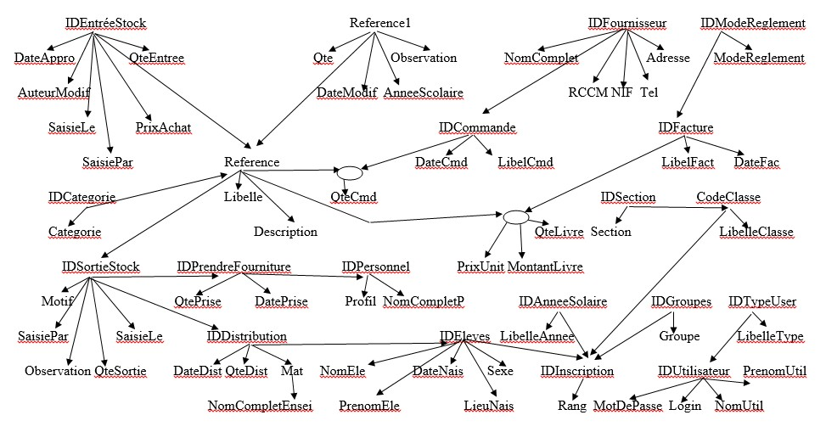

**Figure 1 :** Graphe de dépendance fonctionnelle

17

**II.2 CONCEPTION**

Comme son nom l’indique, la conception va nous permettre de concevoir le plan d’implémentation de notre application depuis les résultats de l’analyse jusqu’à l’étude conceptuelle.

**II.2.1 Modèle conceptuel des données (MCD)**

Le modèle conceptuel des données décrit l’ensemble des entités de notre système et leur interaction. Pour plus de détails sur le MCD voir le schéma ci-dessous.

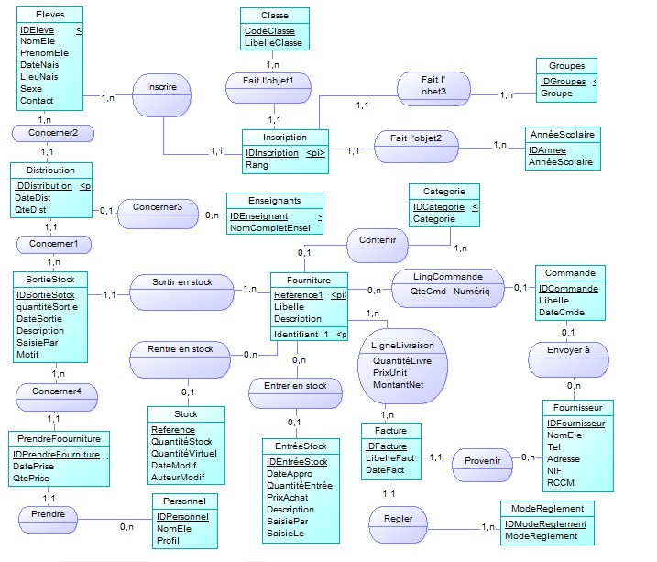

**Figure 2 :** Modèle Conceptuel de Données

**II.2.2 Modèle Logique des Données (MLD)**

Résultant du MCD que nous avons en dessus, nous pouvons tirer le MLD suivant

**Categorie** (IDCategorie, Categorie)

**Fourniture** (Reference, Libelle, Description,#IDCategiorie)

**Stock** (Reference1, QutéStock, QtéVirtuel, DateModif, AuteurModif)

**EntréeStock**IDEntréeStock, DateAppro, QtéEntrée, PrixAchat, SaisieLe, SaisiePar, Observation, #Reference)

**SortieStock** (IDSortieStock, QtéSortie, SaisiePar, SaisieLe, Motif, Observation, #Reference)

**Fournisseur** (IDFournisseur, NomComplet, Adresse, Tel, NIF, RCCM)

**Commande** (IDCammande, LibelleCmde, DateCmde) **Facture** (IDFacture, LibelleFact, DateFatc) **LigneCommande**(#IDCommande, #Reference, QtéCmde)

**LigneLivraison** (#IDFacture, #Reference, IDModeReglement, QtéLivré, PrixUnit, Total)

**ModeReglement** (IDModeReglement, ModeReglement) **AnnéeScolaire** (IDAnneeScolaire, LibelleAnnee) **Section** (IDSection, Section)

**Classe** (CodeClasse, LibelleClasse, #IDSection)

**Groupes** (IDGroupes, Groupe)

**Eleves** (IDEleves, NomEle,PrenomEle,DateNais,LieuNais,Sexe)

**Inscription** (IDInscription, Rang, #IDEleves #CodeClasse, #IDGroupes, #IDAnneeScolaire)

**Enseignant** (Mat, NomCompletEnsei)

**Distribution**(IDDistribution,DateDist, QtéDist,#IDEleves, #IDSortieStock, #Mat)

**Personnel** (IDPersonnel, NomComplet, Profil)

**PrendreFourniture**(IDPrendreFourniture, DatePrise, QtéPrise,

#IDPersonnel,#IDSortieStock)

**Utilisateur (**IDUtilisateur, Login, MotDePasse, Nom, Prenom,#IDTypeUser)

**TypUser** (IDTypeUser, LibelleType)

**II.2.3 Modèle Physique des Données (MPD)**

Il retrace le schéma de tous les fichiers et rubriques nécessaire pour son implémentation.

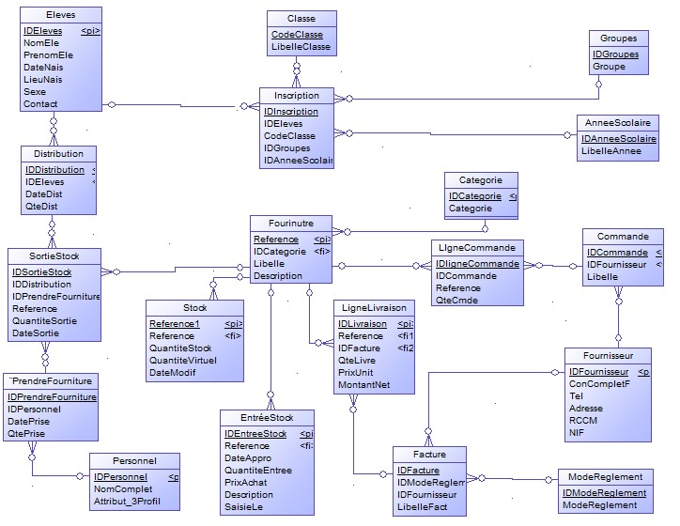

**Figure 3 :** Modèle Physique de Données

20

**PARTIE III : REALISATION ET VUES DES INTERFACES.**

**III.1 REALISATION**

Cette partie est consacrée à l’explication des outils de conception, les environnements de développements et la réalisation de l’application.

**III.1.1 Environnement de développement :**

Un environnement de développement est un ensemble d’outils pour augmenter la productivité des programmeurs. Il comporte un éditeur de textes destiné à la programmation, des fonctions qui permettent, par pression sur un bouton, de démarrer le compilateur ou l’éditeur de liens ainsi qu’un débogueur en ligne qui permet d’exécuter ligne par ligne le programme en cours de construction. Certains environnements de développements sont dédiés à un langage de programmation particulier.

Dans un environnement de développement intégré (abrégé EDI en français ou en anglais IDE Integrated development Environement), les outils sont prévus pour être utilisés ensemble (le produit d’un outil peut servir de matière première pour un autre). Les outils peuvent être intégrés dès le départ, c’est-à-dire qu’ils sont construits dans le but d’être utilisés ensemble. Il peut aussi s’agir d’un ensemble d’outils développés sans lien entre eux et intégré a posteriori.

Nous pouvons énumérer quelques IDE à savoir :

**Eclipse :**

Logiciel en java, plateforme de développement multi-langages intégrant les mêmes outils. Vous pouvez ajouter vos propres outils. C’est un logiciel difficile à appréhender et peu apprécié. On se plaint notamment des plugins instables, la lenteur, et la difficulté à accéder aux composants. Ses avantages sont une bonne gestion de SVN, et CVS, une large gamme de langages supportés.

**Net Beans :**

Application Java, PHP, C++.

Dispose d’un correcteur de syntaxe, l’accès aux sources n’apparait qu’au besoin et libère l’écran autrement. Maven intégré pour la gestion de projet. Il contient bien pour les applications web. Support pour Git, CVS, SVN. Pour Windows/Linux/Mac.

**WinDev 20 :**

Windev est un atelier de génie logiciel (AGL) édité par la société française PC SOFT et conçu pour développer des applications, principalement orienté données pour



Windows 10, 8, 7, Vista, XP etc. Et également pour Linux, .NET, et java. Il propose son propre langage : Le Wlangage. La première version de l’AGL est sortie en 1993. Apparenté de WebDev, et Windev mobile.

Et notre choix d’environnement de développement (IDE) pour ce projet est WinDev 20.

WinDev 20 est un AGL (Atelier de Génie Logiciel), qui permet de développer des applications dans tous les domaines à savoir :

✓ Gestion des stocks, inventaire, traçabilité des marchandises

✓ Réglage et suivi des machines sur chaine de production

✓ Prise des commandes pour traitement rapide sur un lieu de vente de passage (foire,

école, restaurant, ……)

✓ Fiche client

✓ Vérification d’identité des visiteurs d’une manifestation : salon, prestation des produits, etc.

Il est un environnement de développement complet qui intègre tous les outils nécessaires au cycle de réalisation d’une application

Ainsi pour manipuler un projet, WinDev propose des nombreux éditeurs intégrés :

o Editeur de projet

o Editeur d’analyse

o Editeur de modèle UML

o Editeur de code

o Editeur de fenêtre o Editeur de requête o Editeur d’état

o Etc.

Ces différents éditeurs vont nous permettre de créer les différents éléments (fenêtres, états, base de données, programmes, etc.) manipulés par l’application.

**Tableau de bord du projet :**

Le tableau de bord du projet est un élément indispensable à la gestion des projets WinDev. Il

permet d’avoir une vision globale et synthétique de l’état d’avancement d’un projet.

Le tableau de bord d’un projet est composé de différents indicateurs sur le contenu du projet :

✓ Statistique sur le projet

✓ Incidents

✓ Taches

✓ État des tests automatiques

✓ Résultat des différents audits

✓ Liste des éléments extraits dans GDS

✓ Résultat des plans d’action

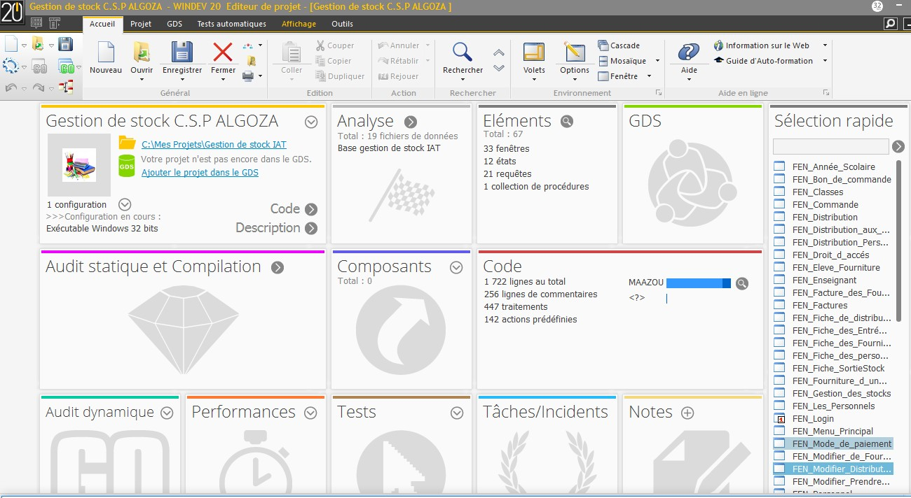

**Figure 4 :** Tableau de bord du projet

**Les Fenêtres :**

Les fenêtres constituent la base de l’IHM (Interface Homme Machine) d’une application. WinDev est constitué d’un éditeur de fenêtre particulièrement évolué permettant de réaliser facilement et rapidement tous les types d’IHM possible. Ainsi propose trois types de fenêtres qui sont :

✓ **les fenêtres modale :** elles s’ouvrent en avant plan et bloque l’accès aux autres fenêtres déjà ouvertes. Elles sont généralement utilisées comme : fenêtre principale de l’application ou des boites de dialogue dont la validation provoque une action ;

✓ **les fenêtres non modales :** elles s’ouvrent en parallèle des autres fenêtres de

l’application. Chacune des fenêtres reste accessible et manipulable ; elles servent généralement : des palettes d’outils, des boites de dialogue dont la modification affecte directement la fenêtre principale ;

✓ **les fenêtres MDI :** dans une application MDI**,** toutes les fenêtres de l’application sont

affichées dans une seule et même fenêtre principale : la fenêtre mère MDI. Les fenêtres des applications MDI peuvent être de types mère ou fille.

Parmi ces types de fenêtres, nous avons choisi la fenêtre modale pour simplifier l’utilisation de l’application aux utilisateurs.

**III.1.2 Langage de Programmation :**

C'est un langage qui sert à décrire les actions qu'un ordinateur doit réaliser. Ces actions sont innombrables et variées. Il peut s'agir aussi bien d'ouvrir une fenêtre avec la souris, d'effacer un mot dans un texte, de tirer sur un adversaire dans un jeu ou de modifier la définition de l'écran. Pour réaliser ces actions, l'ordinateur utilise des programmes présents en mémoire vive (ou sur le disque dur)

Quelques langages de programmation :

✓ Langage C

✓ Langage C++

✓ Delphi

✓ Java

✓ Wlangage Etc.

Pour ce projet nous avons choisie Wlangage :

Le Wlangage est un L5G (Langage de 5ème Génération) très puissant, qui est inclus dans les outils des développements WinDev, WebDev et WinDev mobile. Il est aussi un langage de programmation évènementiel qui permet le développement des applications Windows. Comme il est en français, le Wlangage (disponible en anglais) nous fera gagner du temps.

**III.1.3 Logiciel de conception : PowerAMC :**



**PowerAMC** est un logiciel de conception créé par la société *SDP*, qui permet de modéliser les traitements informatiques et leurs bases de données associées. Il a été Créé par SDP sous le nom AMC*Designor, racheté par Powersoft, ce logiciel est produit par Sybase depuis le rachat par cet éditeur en 1995. Il nous a permis de modéliser notre MCD et MPD.

**III.1.4 Base de Données :**

Une base de Données est une collection d’information organisée, structurée et stockée sur un support de stockage et qui modélise une entité du monde réel implémenté sur un SGBD. **Système de Gestion de Base Données (SGBD):**

Un SGBD est un logiciel permettant la sauvegarde, l’interrogation, la recherche et la mise en

forme des données stockées sur mémoires secondaires.

✓ **Etude comparative de quelques SGBD :**

Aujourd’hui, une multitude de SGBD est proposée sur le marché au point ou le choix s’avère difficile. Certains sont payant tandis que d’autre sont libres. Lorsqu’on a à faire une sélection de SGBD plusieurs facteurs sont à prendre en compte selon les besoins :

o Infrastructure : il faut se demander quelles sont les ressources matérielles, logicielles et humaines requises par le SGBD.

o Les fonctionnalités offertes : il faut étudier les différentes fonctionnalités qu’offrent le SGBD telles que la gestion des transactions, la gestion des pannes, la gestion des utilisateurs, etc.

o Le degré d’extensibilité : est-il possible d’ajouter de nouveaux composants (matériels ou logiciels). Le SGBD est-il capable de s’adapter à la croissance de l’entreprise.

o La fiabilité et la disponibilité du système.

o Capacité d’intégration avec des produits tiers partis ou partenaire d’affaires. Quelques

SGBD : PostgreSQL

Oracle HFSQL MySQL Etc.

Pour ce projet nous avons choisie HFSQL client/serveur.

✓ **HFSQL client/serveur :**

HFSQL client/serveur est un puissant système de gestion de base de données relationnelles (SGBD /R) en mode client /serveur. Les caractéristiques de HFSQL Client/serveur sont les suivantes :

o Une application HFSQL Client/serveur peut être exécutée sur différents postes utilisateur (Appelés machines clientes) qui communiquent à travers le réseau avec le Serveur de la base de données.

o Les fichiers de données sont présents sur un poste serveur. Seul le serveur accède

Physiquement aux fichiers de données.

o L’ensemble des traitements (requête, lecture/ajout dans un fichier de données, etc.) est réalisé sur le serveur.

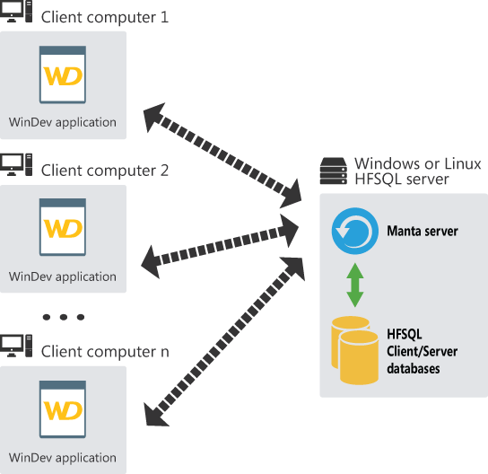

**Figure 5 :** Architecture HFSQL client/serveur

**III.1.5 Logiciel utilisé :**

**Outil de capture d’écran :**

Qui nous a permis de faire les captures des différentes figures décrit dans ce mémoire.

**Microsoft Word :**

Qui nous a permis de saisir et de mettre en forme ce rapport de stage.

**III.2 VUES DES INTERFACES**

Ici nous allons essayer de présenter et d’expliquer les différentes fenêtres et les modules de l’application.

**III.2.1 Fenêtre d’authentification :**

La fenêtre d’authentification permet à un utilisateur de s’authentifier pour avoir accès à l’application

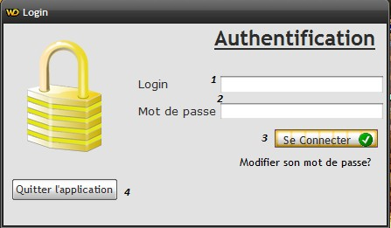

.

**Figure 6** : Authentification

Après saisie du nom d’utilisateur et de son mot de passe, pour se connecter ce dernier doit

cliquer sur le bouton « Se Connecter ».

1 : Champ de saisi nom d’utilisateur

2 : Champ de saisi mot de passe

3 : Bouton de connexion

4 : Bouton pour fermer l’application

**III.2.2 Menu Général :**

Comme son nom l’indique, le Menu Général comporte tous les modules de l’application.

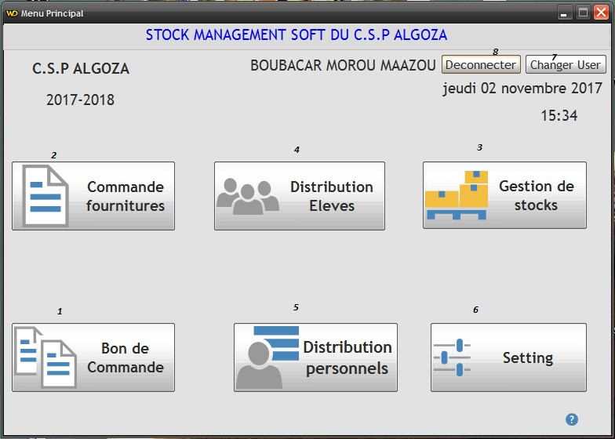

**Figure 7** : Menu Général

L’application est constituée de six (6) modules présentés en dessous comme vous le constater.

1 : Pour établir les bon de commande 6 : Le paramètre (la maintenance)

2 : Pour enregistrer les commandes exécutées 7 : Pour changer de compte

3 : le magasin (le stock réel) 8 : Pour se déconnecter

4 : Pour la distribution des fournitures aux élèves

5 : La distribution aux personnels

**III.2.3Stocks actuels**

Ici, nous avons le stock réel (actuel) dans le magasin.

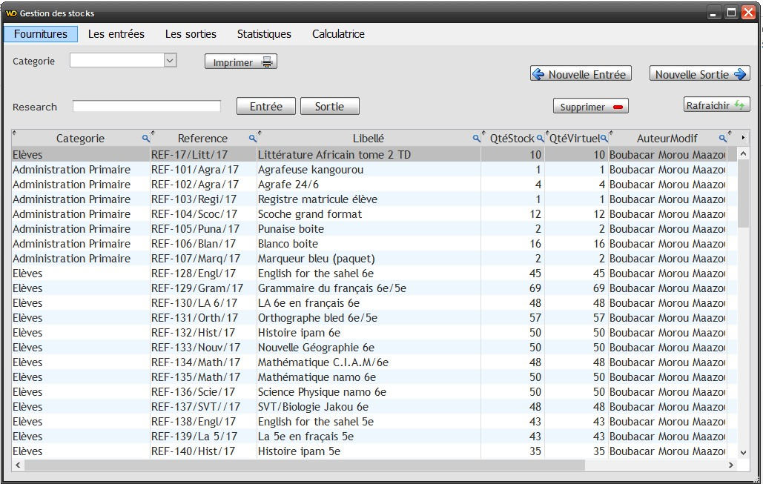

**Figure 8 :** Stocks actuels

**III.2.4 Fiche d’entrée des fournitures en stock**

Permet l’enregistrement des fournitures entrées en stock.

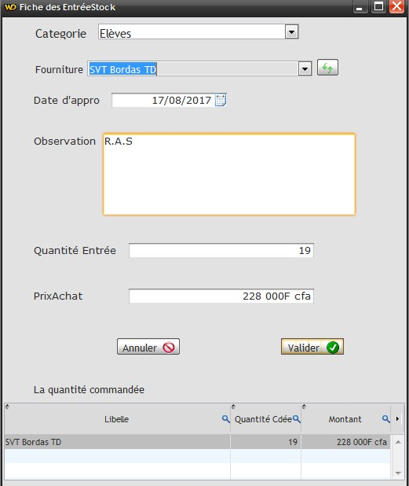

**Figure 9 :** Fiche d’entrée en stock

**III.2.5 Fiche de sortie des fournitures en stock**

Permet l’enregistrement les sorties en stock.

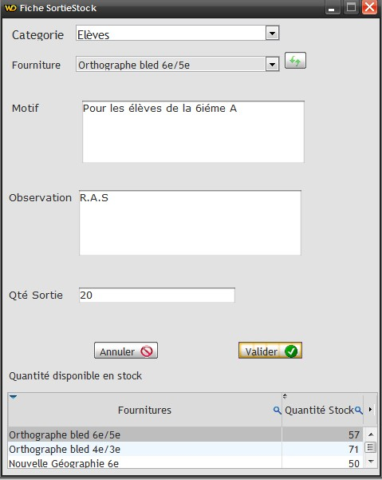

**Figure 10 :** Fiche de sortie en stock

**III.2.6 Les entrées en stock**

Nous avons ici toutes les fournitures entrées en stock

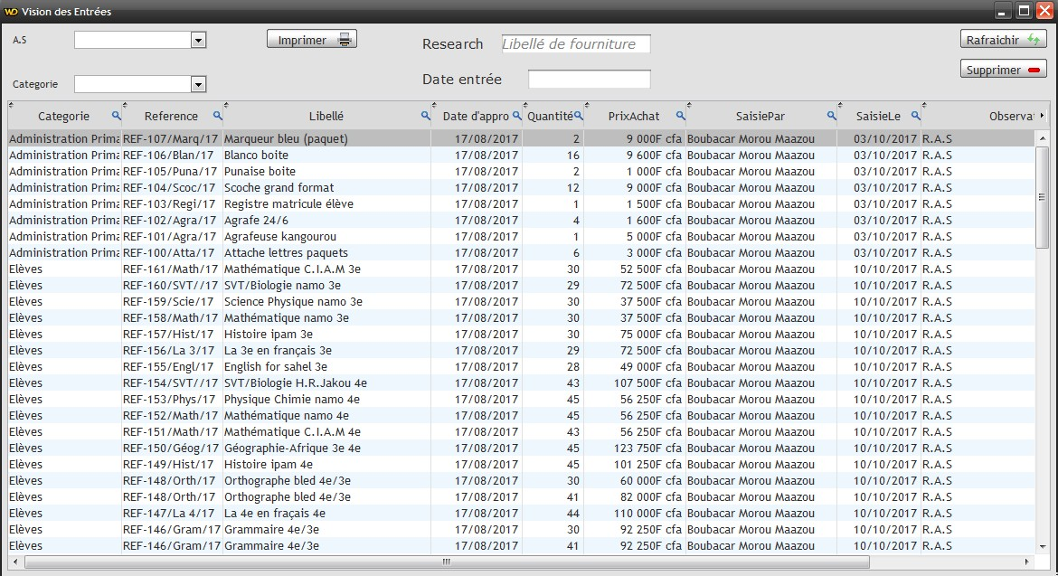

**Figure 11 :** Les fournitures entrées en stock

**III.2.7 Les sortants en stock**

Nous avons ici également toutes les fournitures sorties en stock.

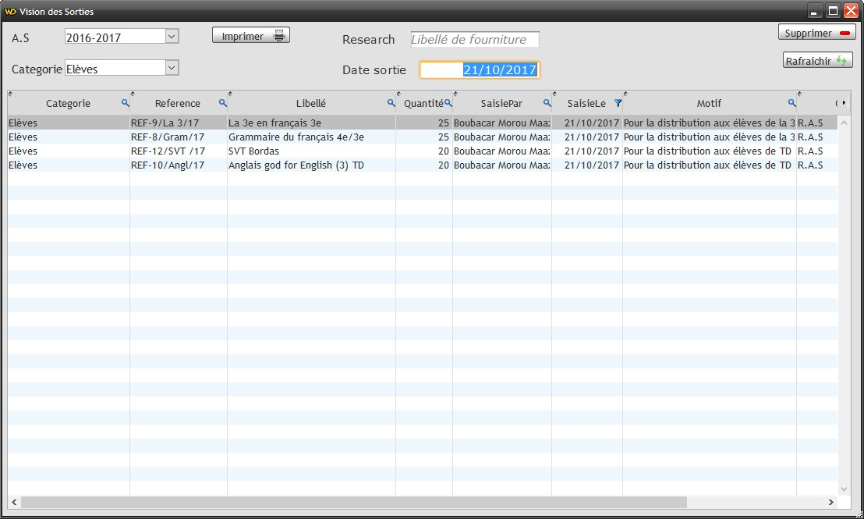

**Figure 12 :** Les fournitures sortantes en stock

**III.2.8 L’évolution des stocks (Statistique)**

Dans une application de gestion, la présentation statistique ou tableaux de récapitulatif est souvent nécessaire. Ce type de présentation est utilisé pour suivre l’évolution des stocks qui affiche les données sous forme de graphe.

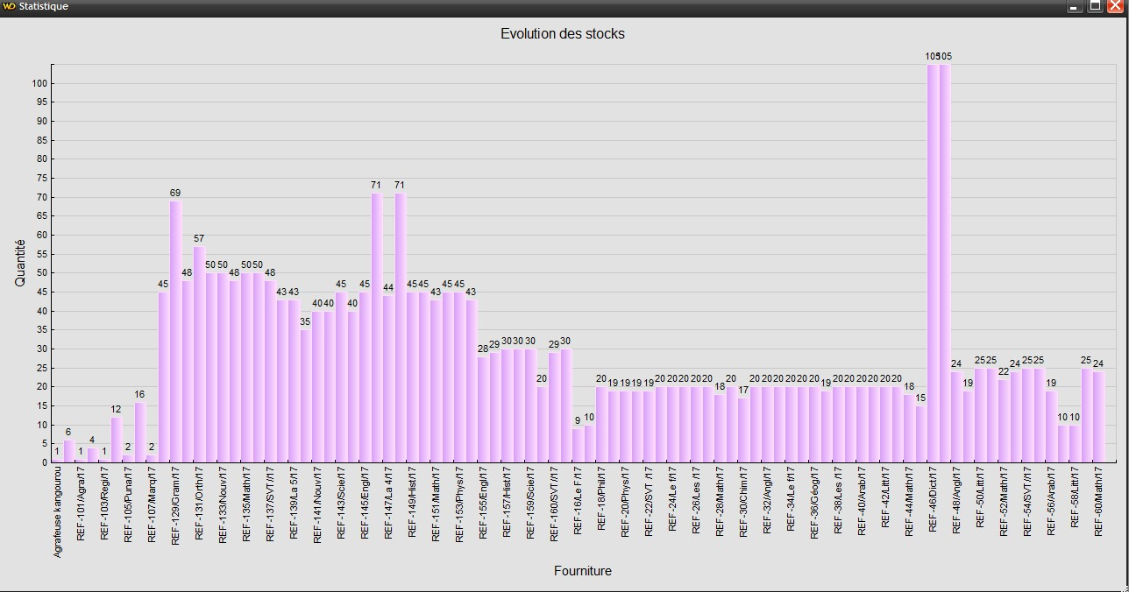

**Figure 13** : Statistique

**III.2.9Tableau des factures fournisseurs**

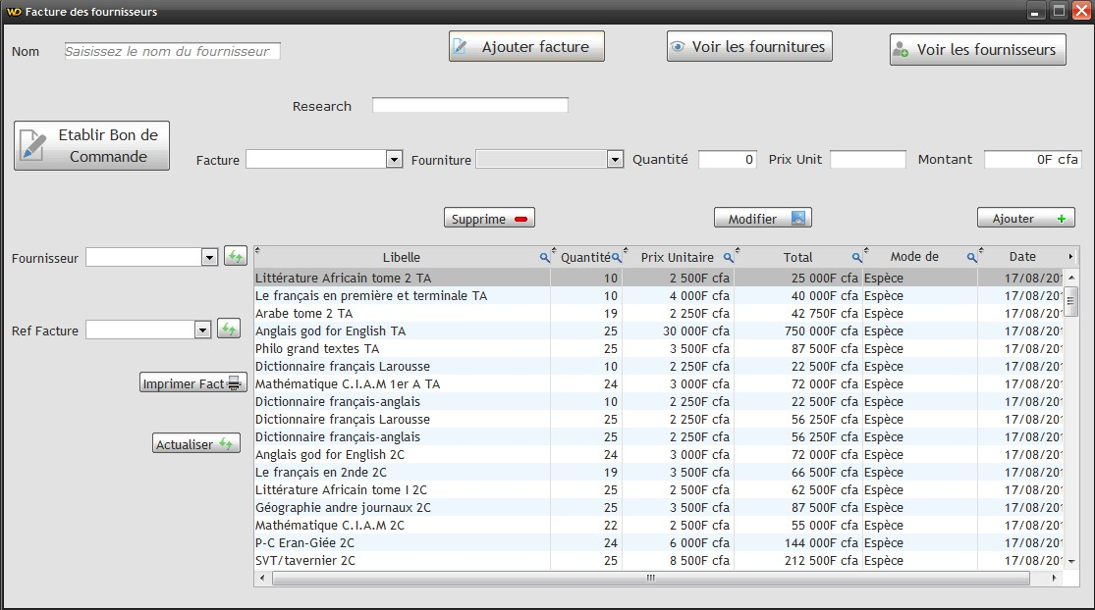

**Figure 14** : Factures fournisseurs

Les factures pro-forma envoyées par les fournisseurs sont enregistrées à chaque fois qu’un

fournisseur envoie cette dernière.

**III.2.10 Tableau de fournitures distribuées**

Permet d’afficher toutes les fournitures distribuées.

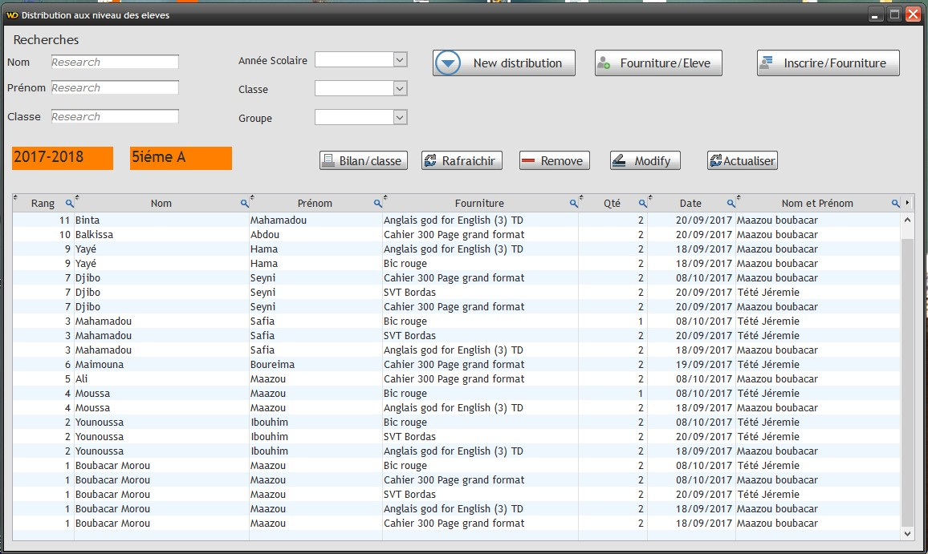

**Figure 15 :** Les fournitures distribuées

**III.2.11 Fiche de distribution aux élevés**

Permet d’effectuées la distribution des fournitures aux élevés

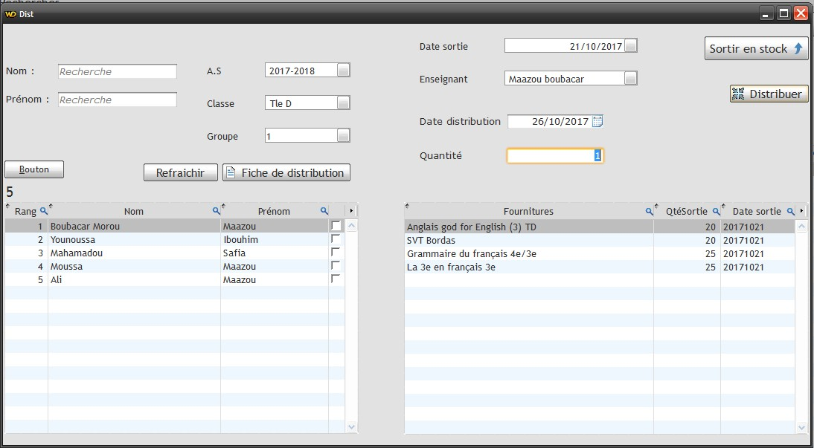

**Figure 16** : Fiche de distribution aux élevés

**III.2.12 Paramètre de l’application**

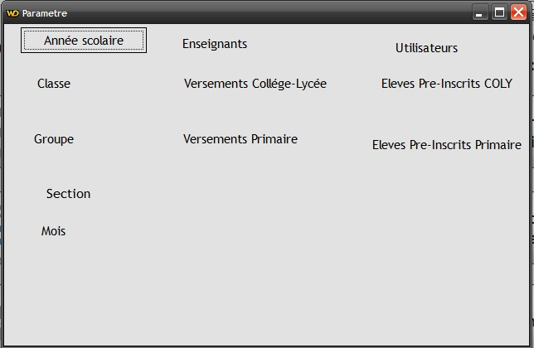

**Figure 17** : Paramètre

Sur cette fenêtre se trouve tous les onglets que ça soit les utilisateurs qui non pas droit

d’accéder ou qui ne peuvent pas supprimer ou modifier.

Parmi ces derniers nous avons « Utilisateurs » qui est accessible seulement par

l’administrateur de l’application.

**III.2.13 Tableau des utilisateurs (ajouter, supprimer et modifier**

**l’utilisateur)**

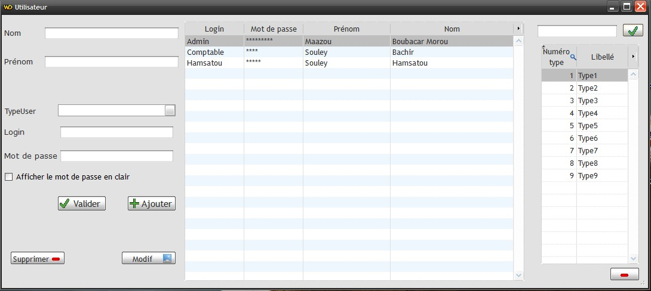

**Figure 18 :** Tableau des utilisateurs (ajout et supprimer et modifier l’utilisateur)

L’accès aux différentes données de l’application nécessite des droits qui sont attribués à chaque utilisateur. Ainsi seul l’administrateur a accès à toutes les données et fenêtres de l’application. Les autres types d’utilisateurs sont limités à certains droits, par exemple ils ne peuvent pas supprimer des informations contenues dans la base de données ou accéder à certains modules sur le menu principal et quand ils tentent d’accéder à des informations auxquelles ils n’ont pas droit, un message d’erreur est affiché pour dire que l’utilisateur n’a pas le droit d’accès.

Pour Ajouter, Supprimer, Modifier ou donner certains privilèges à un utilisateur, Il doit se rendre sur le menu principal et cliquer sur l’icône « Setting » (paramètre en français), une nouvelle fenêtre s’ouvre, on peut alors visionner dans un tableau les utilisateurs déjà existants.

**CONCLUSION GENERALE**

En définitive, ce Stage effectué au CSP Algoza nous a été d’une grande utilité. Il nous a permis non seulement de mettre en pratique les connaissances acquises à l’école durant ces cinq (5) années de formation, mais aussi d’acquérir de nouvelles connaissances.

Durant ces mois, nous avons appris à utiliser l’AGL WinDev, que nous avons beaucoup exploré et avec lequel nous avons réalisé l’application STOCK MANAGEMENT SOFT qui est actuellement en marche sur le serveur du CSP Algoza.

Quant aux objectifs fixés, nous les croyons atteints car ce stage nous a permis d’avoir une première expérience professionnelle dans le domaine de l’informatique. Une expérience qui nous a beaucoup marqué et au cours de laquelle nous avons beaucoup appris de la vie en entreprise et des réalités du terrain en ce qui concerne l’Informatique et de la gestion.

**BIBLIOGRAPHIE**

✓ Complexe Scolaire Algoza, Arrêté de création

✓ Auto-Formation de WinDev

✓ Ancien Rapport de stage de TAHIROU HASSANE Boureima étudiant à l’IAT en

Informatique de Gestion (Option : Systèmes et Réseaux Informatiques) 2015-2016.

**WEBOGRAPHIE**

✓ <https://www.bing.com/search?q=windev+tutoriel+pdf&first=11&FORM=PERE>

✓ [http://int.search.myway.com/search/GGmain.jhtml?ct=ARS&n=782b6b94&p2=%5](http://int.search.myway.com/search/GGmain.jhtml?ct=ARS&n=782b6b94&p2=%5E)

[E](http://int.search.myway.com/search/GGmain.jhtml?ct=ARS&n=782b6b94&p2=%5E)  : consulter le 19/05/2022

✓ [http://int.search.myway.com/search/GGmain.jhtml?p2=^BSB^xdm014^TTAB02^e](http://int.search.myway.com/search/GGmain.jhtml?p2=%5eBSB%5exdm014%5eTTAB02%5ee&)

[& :](http://int.search.myway.com/search/GGmain.jhtml?p2=%5eBSB%5exdm014%5eTTAB02%5ee&) consulter le 19/05/2022

✓ [http://www.youtube.com](http://www.youtube.com/)  : consulter le 20/05/2022

✓ <http://ineumann.developpez.com/tutoriels/merise/initiation-merise/> :

consulter le 20/05/2022

✓ [http://www.google.com/search?q=jmerise&client=ms-opera-](http://www.google.com/search?q=jmerise&client=ms-opera-mini-Â :android&channel=new)

[mini- :android&channel=new](http://www.google.com/search?q=jmerise&client=ms-opera-mini-Â :android&channel=new)  : consulter le 20/05/2022

Ces liens nous ont permis de consulter et de télécharger des documents qui nous ont été très utile dans ce travail.

**TABLE DES MATIERES**

AVANT PROPOS .........................................................................................................i DEDICACE EVENTUEL .............................................................................................. ii REMERCIEMENTS .................................................................................................... iii SIGLES ET ABREVIATIONS...................................................................................... iv LISTE DES FIGURES .................................................................................................v LISTE DES TABLEAUX.............................................................................................. vi SOMMAIRE ............................................................................................................... vii INTRODUCTION GENERALE.................................................................................... 1

PARTIE I : PRESENTATION ET ORGANISATION DU CSP ALGOZA ...................... 2

I.1 PRESENTATION ............................................................................................... 2

I.1.1 Historique ..................................................................................................... 2

I.1.2 Mission, Objectif et Vision du CSP Algoza ................................................... 2

I.1.3 Activités........................................................................................................ 3

I.1.4 Programme de formation et conditions d’étude............................................ 3

I.1.5 Effectif par classe......................................................................................... 3

I.1.6 Particularités dans la formation .................................................................... 4

I.2 ORGANISATION STRUCTURELLE .................................................................. 4

I.2.1 Une direction générale ................................................................................. 4

I.2.2 Un provisorat................................................................................................ 4

I.2.3 Le censorat : ................................................................................................ 5

I.2.4 Un service administratif, financier et informatique :...................................... 5

I.2.5Une direction primaire ................................................................................... 6

I.2.6 Une surveillance :......................................................................................... 6

I.2.7 Deux secrétariats : ....................................................................................... 6

1.2.8 Diagramme du CSP ALGOZA :................................................................... 8

I.3 LE DEROULEMENT DE STAGE ....................................................................... 9

PARTIE II : MODELISATION ET CONCEPTION ..................................................... 10

II.1 MODELISATION : ........................................................................................... 10

II.1.1 Méthode d’analyse .................................................................................... 10

II.1.2Choix de méthode utilisée .......................................................................... 11

II.1.3 Etude existant ........................................................................................... 11

II.1.4 Critique de l’existant.................................................................................. 12

II.1.5 Solution proposée ..................................................................................... 12

II.1.6Les règles de gestion ................................................................................. 12

II.1.5 Le dictionnaire des données ..................................................................... 14

II.1.6 LE GRAPHE DE DEPENDANCE FONCTIONNELLE............................... 17

II.2 CONCEPTION ................................................................................................ 18

II.2.1 Modèle conceptuel des données (MCD) ................................................... 18

II.2.2 Modèle Logique des Données (MLD)........................................................ 19

II.2.3 Modèle Physique des Données (MPD) ..................................................... 19

PARTIE III : REALISATION ET VUES DES INTERFACES...................................... 21

III.1 REALISATION................................................................................................ 21

III.1.1 Environnement de développement :......................................................... 21

III.1.2 Langage de Programmation :................................................................... 24

III.1.3 Logiciel de conception :............................................................................ 25

III.1.4 Base de Données :................................................................................... 25

III.1.5 Logiciel utilisé :......................................................................................... 27

III.2 VUES DES INTERFACES.............................................................................. 27

III.2.1 Fenêtre d’authentification : ....................................................................... 28

III.2.2 Menu Général : ........................................................................................ 29

III.2.3Stocks actuels ........................................................................................... 30

III.2.4 Fiche d’entrée des fournitures en stock ................................................... 31

III.2.5 Fiche de sortie des fournitures en stock................................................... 32

III.2.6 Les entrées en stock ................................................................................ 33

III.2.7 Les sortants en stock ............................................................................... 34

III.2.8 L’évolution des stocks (Statistique) .......................................................... 35

III.2.9Tableau des factures fournisseurs ............................................................ 36

III.2.10 Tableau de fournitures distribuées ......................................................... 36

III.2.11 Fiche de distribution aux élevés ............................................................. 37

III.2.12 Paramètre de l’application...................................................................... 37

III.2.13 Tableau des utilisateurs (ajouter, supprimer et modifier l’utilisateur)...... 38

CONCLUSION GENERALE ..................................................................................... 39

BIBLIOGRAPHIE...................................................................................................... viii TABLE DES MATIERES............................................................................................. ix ANNEXE..................................................................................................................... xi

**ANNEXE**

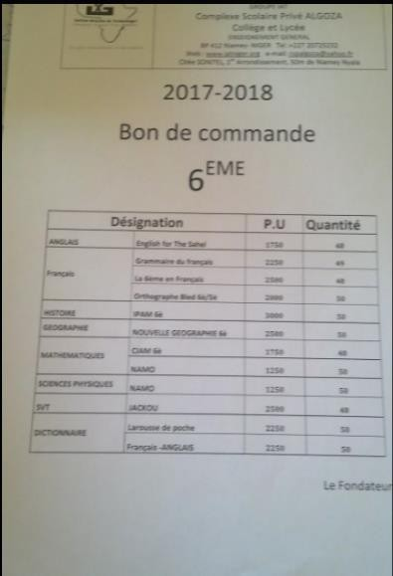

**Figure 19 :** Bon de commande existante